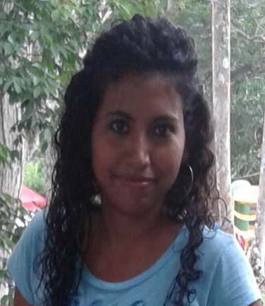**Curriculum Vitae**

**DATOS PERSONALES**

**Nombres y Apellidos:** Wendy Karelis Saldaña Reyes

**Dirección:** Ciudad Sandino, 2da calle de Nueva Vida casa No 14

**Celular:** 8266-2892

**Emails**: saldaa.wedy663@gmail.com

**Fecha de nacimiento:** 22 de Febrero de 1992

**Edad**: 24 Años

**Nacionalidad**: Nicaragüense

**Estado Civil:** soltera

**OBJETIVO**

Optar a un puesto de trabajo en su empresa para desarrollar las habilidades que poseo.

**EDUCACIÓN Y FORMACIÓN**

1998-2013 Educación Primaria

Colegio Luis Alfonzo Velásquez Flores, León, Nicaragua

2004-2008 Educación Secundaria

Instituto Nacional España, León, Nicaragua

2009-2013 Educación Superior (Lic. Contaduría Pública y Finanzas.)

Universidad Nacional Autónoma De Nicaragua, UNAN-León

**IDIOMAS**

Español (Lengua Nativa)

Inglés (Básico)

**EXPERIENCIA PRE-PROFESIONAL**

Practicas Pre-Profesionales en YAZAKI, Nicaragua en el área de Capacitación en un periodo comprendido de Enero-Febrero 2011.

Practicas Pre-Profesionales en Ferretería RUGAMA Managua, Nicaragua en el área de contabilidad en un periodo comprendido de Enero-Marzo 2014.

**EXPERIENCIA LABORAL**

Asesora de ventas en COCOS Boutique-Panamá en el periodo comprendido Febrero-2015, Abril-2016.